**.NET程序集高级-多线程初识**

**之**

**进程**

* **进程是什么？**

进程是针对操作系统级别而言的，它是一个运行的程序。进程用一组资源（如外部代码库、主线程和内存分配）描述。

主线程

主线程

默认应用程序域

默认应用程序域

进程2

进程1

操作系统

* **如何创建进程？**

对于每一个被加载到内存的*.exe，操作系统会为之开启一个独立隔离的进程，并创建一个默认的应用程序域，最后在这个默认的应用程序域里面创建一个默认的主线程。

* **操作系统、进程、应用程序域和线程的数量级别关系**
* 一个操作系统 = 多个进程
* 一个进程 = 一个默认程序域 [+ 多个加载程序域]
* 一个程序域 = 主线程 [+ 多个工作线程]
* **进程有什么特点？**
* 隔离独立的：进程彼此无法访问对方的资源。
* 固定的安全边界：一个失败的进程不会影响其他进程的运行。
* **一个进程一定不能访问其他进程数据吗？**

这不是绝对的，可以使用WCF分布式API进行访问。

* **如何用编程与进程交互？**

.NET通过命名空间System.Diagnostic下的类Process操作进程。

* **类Process能做什么？**
* 获取进程的诊断信息，如进程ID、启动时间、进程友好名称(友好名称.exe）等。

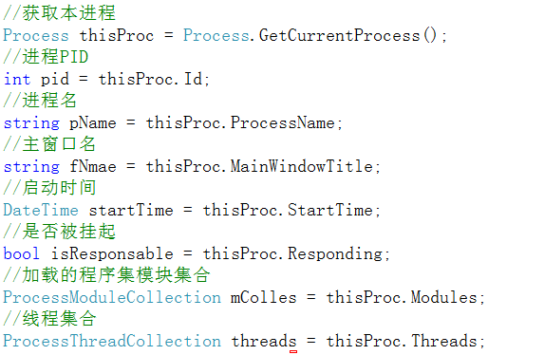

* 获取所有进程

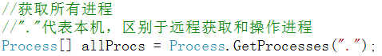

* 获取特定进程

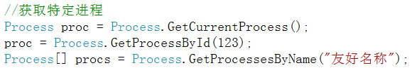

* 结束进程



* 启动进程

